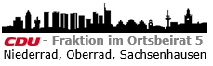 | 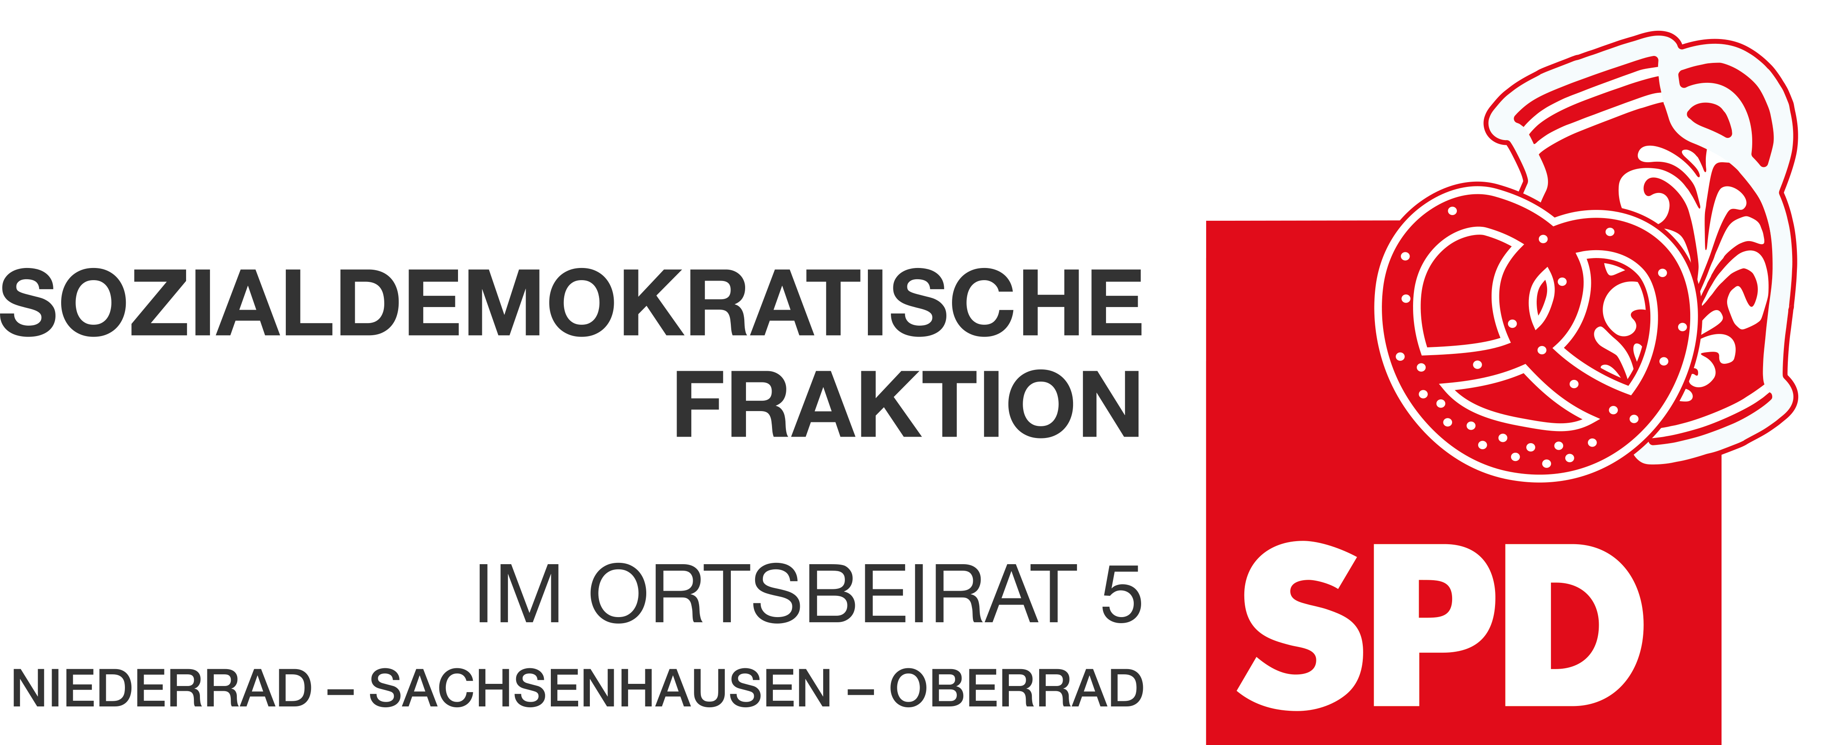

12. April 2024

Etat-Anregung
zum Haushalt 2024/2025

Produktbereich 16 Nahverkehr und ÖPNV
Produktgruppe 16.06 Verkehrseinrichtungen

Bau einer weiteren Straßenbahnhaltestelle auf der Lyoner Straße Höhe Hahnstraße in Niederrad

Die Stadtverordnetenversammlung möge beschließen:

Im Haushalt 2024/2025 werden ausreichend Mittel für den Bau einer weiteren Straßenbahnhaltestelle auf der Lyoner Straße Höhe Hahnstraße eingestellt. Die Umsetzung der Haltestelle soll unter Berücksichtigung des Radverkehrs stattfinden. Außerdem sollen die westlichen und östlichen Anschlussbereiche mit einplant werden sowie die angrenzenden Verkehrsflächen (Fahrbahn, Gehwege, Fußgängerüberwege).

Begründung:

Seit einigen Jahren ist bekannt, dass auf der Lyoner Straße auf Höhe der Hahnstraße eine weitere Haltestelle der Linie 12 geplant ist. Allerdings ist zum aktuellen Stand der Planungen nichts bekannt. Die Haltestelle wird dringend benötigt. Die Situation an der dortigen Wendemöglichkeit, die auch von Fußgänger*innen genutzt wird, ist weiterhin angespannt. Laut den bisherigen Antworten aus dem Magistrat auf Anfragen des Ortsbeirates löst nur die geplante Haltestelle die Lage an dieser Stelle. Diese muss daher dringend eingeplant und gebaut werden.

Dr. Jan Binger
Andrea Müller-Wüst Dr. Jan Binger
Martin-Benedikt Schäfer Martin-Benedikt Schäfer
Dr. Uwe Schulz Dr. Uwe Schulz
(Antragsteller) Fraktionsvorsitzende)

